**ความคิดเห็นส่วนบุคคลเกี่ยวกับการทำงานของ Apple Map เทียบการการทำงานของ Google Map**

Google Map มีการพัฒนามากว่า 6 ปี ซึ่งมากกว่า Apple Maps อยู่แล้ว การพัฒนาเริ่มต้นได้ช้ากว่า และไม่ครอบคลุมในหลายๆพื้นที่ Google Map ยังมีการนำไปประยุกต์ใช้หลายรูปแบบมากมายจากบริษัทอื่นๆ เช่น Grab , foodpanda ที่มีการดึง API ของ Google Map มาใช้งานเพื่อ บอกตำแหน่งร้าน , จุดที่คุณอยู่ , ไรเดอร์ขับรถ ในขณะที่ Apple Maps นั้น เริ่มการพัฒนาช้ากว่ามาก ทำให้คนส่วนใหญ่นั้นลง หรือเชื่อมั่นใน Google Map ไปแล้ว ไม่ไปใช้ Apple Maps เพราะ ค่าใช้จ่ายทางด้าน Hardware นั้นแพง อีกทั้ง Google Map ยังสามารถดึงมาใช้งานได้ง่ายกว่า บอกตำแหน่งที่ชัดเจนกว่า ฟีเจอร์เยอะกว่า

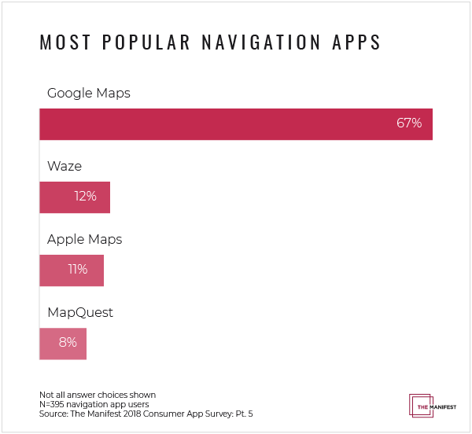

<https://www.phonearena.com/news/Google-vs-Apple-Maps-user-experience-test_id106535>

เมื่อเทียบเรื่องนำทางแล้ว Google Maps มีการแบ่งปันเส้นทางกว่า 67% ขณะที่ Apple Maps มีแค่ 11%